傳統發包與統包發包之探討
以淡海新市鎮為例

龐孝珊

中央大學營建管理研究所一年級研究生943205005

摘要
早年在政府採購法未通過統包制度時，許多公共工程均是採傳統發包之作業方式，是將工程之設計與施工分開辦理，分別委託顧問公司與營造公司進行設計及施工，於實務上容易產生設計與施工配合不易、設計或施工責任難以釐清、變更設計處理不易、時效與成本難以控制以及業主合約管理困難等等問題。但在近年來於工程界多倡導以新工程制度來彌補傳統制度之不足，而統包制度即為其中方式之一。且統包制度也於民國87年通過政府採購法納入該法第廿四條內，規定各機關基於效率及品質之要求，得以統包辦理招標，此舉使得國內招標制度向前邁進一大步，因此本次報告將以淡海新市鎮為例，進行傳統發包作業方式及統包發包方式比較，並介紹淡海新市鎮如何從繁複傳統發包作業改變為統包制度。不僅管理介面減少更降低業主合約管理之風險、設計與施工之責任易於釐清、縮短工程期限，並且可以消除以傳統發包方式所產生的缺點，進而提高工程的效率及品質。

- 前言
國內公共工程之發包程序一般係將工程中之設計及施工分開辦理，即傳統發包(Design-Bid-Build)模式，主要由業主先行設計或委託顧問單位設計完成後再由業主進行發包予廠商施工，就小型或單純工程而言，執行尚不致有太大困難，但於工程規模漸趨大型化及複雜化同時，較容易產生設計與施工配合不易、參與單位權責不清、施工界面眾多、溝通協調困難及變更設計、時效與成本難以控制、業主合約管理困難等問題。
而過去公共工程之採購礙於法令(審計法施行細則、機關營建工程及購置定期變賣財物稽查條例、行政院暨所屬各機關營繕工程招標注意事項及各機關委託技術顧問機構承辦技術服務處理要點等)大多採用傳統方式(Design-Bid-Build)，將設計與施工分別辦理採購，如前所述，在規模小、性質單純之工程尚能應付，但在工程規模日趨龐大，性質日趨複雜，品質要求日高的前提下即必需對傳統發包做一些修改，冀望整合設計、施工及發包方式才能達到符合要求之品質，已達最佳經濟效益及最適當之工期管理。
近年來國外之先進國家(如日本、新加坡、美國、英國)之公共工程採購案，逐漸以統包(D/B)採購方式取代傳統發包之趨勢，以此發包方式克服此一施工瓶頸，而國內也於民國八十八年五月二十七日施行之政府採購法第二十四條亦明訂統包條款，此一條文遂將成為改變國內工程發包策略，相信對於國內之營造業影響亦將有一番景象。
因而本次報告將針對傳統發包作業與統包發包作業方式進行比較，以文獻回顧方式及案例說明來比較倆者間之不同。

- 文獻回顧
2-1 傳統發包制度概述
傳統方式係指工程業主先行將設計作業交由建築師或工程顧問公司進行設計作業。待設計作業之工程圖說、規範完成後，再發包給施工廠商，由施工廠商按照圖說規範進行工程施工；即設計及施工廠家分屬不同機構(如圖2-1所示)。就小型工程而言，工程執行尚不致發生太大問題，但若工程規模龐大，性質複雜且參與單位眾多，品質要求日高之前提下即必需對傳統發包做一些修改。
傳統作法則容易產生設計與施工配合不易，各單位權責不易釐清，合約界面管理複雜，資源無法充分配合運用及變更設計處理困難等問題。而傳統發包仍為目前普遍之使用方式。其執行架構如圖2-2。
圖2-1 傳統發包之一般作業程序

圖2-2 傳統式之契約執行架構
2-2 統包之制度概述
「統包」一詞係源自國外工程「Turn Key」承攬制度，即將工程之設計與施工，以一契約模式交由單一機構統籌辦理，統包商負責整個工程的設計與施工，最後把鑰匙（Key）交到業主（Turn）手中，並負責到業主能夠啟動鑰匙（Turn Key）正常運轉設備為止。而政府採購法中已對統包有統一的解釋，該法第24條明訂：「統包，指將工程或財物採購中之設計、施工、供應、安裝或一定期間之維修等併於同一採購契約辦理招標」。又依據92.2.7 頒佈之「營造業法」第1章第3條第6款明訂：「統包係指基於工程特性，將工程規劃、設計、施工及安裝等部分或全部合併辦理招標」。
綜上所述，統包定義為承包商與業主簽約，負責工程計畫之設計、施工、設備採購及安裝。亦可視工程性質、業主需求或個案情形，將服務範圍涵蓋至基本設計、細部設計、施工、完工營運、操作維護及人員訓練。
2-3 工程統包制度之執行架構
統包工程之執行組織與契約型態，依照相關文獻之整理，統包商組織可為如下五種類型其說明如下：
1. 以『營造廠』主導之統包商：
此類型之統包商為施工技術為主導、資金較龐大，其設計部分委託設計顧問公司執行，其他部分分包由協力廠商或下包廠商執行，而工程之全部責任由統包商負責(如圖2-3所示)。
2. 以『設計顧問機構主導』之統包商：
此類型之統包商為設計技術服務為主導，其主要施工部分由統包商委託營造廠執行，其他施工部分自行發包或全部委託營造廠分包，而由統包商對工程負完全之責任(如圖2-4所示)。
3. 以『設備廠商』主導之統包商：
此類型之統包商大多出現在石化、機電、環工等統包工程中，因統包之內容為特殊工程專業領域，且以設備工程為統包工程之主體，其統包商執行主要設備之製程設計、細部設計、製造、安裝、測試等工作，而土建工作之設計與施工一般委託設計顧問公司與營造廠執行，其他部分由協力廠商或下包完成(如圖2-5所示)。
4. 以『聯合承攬之形式結合』之統包商：
此類型之統包商屬於設計顧問機構與營造廠商臨時結合而成，雙方簽訂聯合承攬協議書，共同具名承擔責任。此類型之工程責任由雙方各執行範圍來承擔(如圖2-6所示)。
5. 以『綜合性之大型廠商』主導之統包商：
此類型之統包商為綜合設計、施工/設備等之大型廠商，統包工程之設計、施工、製造、安裝等，皆由統包商負責執行，由統包商對業主負完全之責任，此類型之統包商經驗豐富、資金雄厚，對於統包工程之執行較具效益(如圖2-7所示)。
圖2-3 設備廠商主導 圖2-4 設計顧問機構主導

圖2-5 設備廠商主導 圖2-6 聯合承攬之形式結合

圖2-7 綜合性之大型廠商
2-4 傳統發包與統包比較
統包及傳統發包工作內容上有明顯差異，在執行上必需就其差異事先考量，以求工程進行中能確切掌握進度，另將二者之比較整理如表2-1。
表2-1 傳統發包與統包比較
發包形式  項目 | 傳統發包 | 統包發包
工程範圍內容 | 一般來說依發包圖施工，圖說明確 | 至少包括設計＋施工，內容較不明確
監督管理人力 | 業主或顧問公司需花較多的人力做監督管理 | 統包商需設品保制度，業主或顧問公司監督管理人員可較精簡
設計及施工併行 | 僅負責施工 | 設計及施工併行的結果，有時須依賴經驗冒設計風險(Over Design)
現場開工時程 | 該標工程全部設計完成發包後，即可準備進場動工 | 決標後基礎圖或開挖圖核可後，即可開始施工，因此時間上較傳統發包快
變 更 設 計 | 因牽涉業主及廠商權益次數較多 | 細部設計之錯誤所引致之變更，需由統包商自行負責
品 質 | 傳統上仍由業主或顧問機構全程監督施工品質 | 統包商對施工品質需負全責，並設品保單位，業主或顧問機構監督人員可減少
功 能 保 證 | ------ | 由於統包商提供製程及設計，因此統包商必需保證其完成之功能符合業主之需求，並以性能測試合格為驗收合格之要件
資料來源：蔡錦棟
2-5 傳統採購與統包作業流程比較
傳統採購屬於設計完成、辦理招標、施工、完工驗收、使用等一貫線性作業。這種線性化的作業方式容易產生設計與施工整合不易。若工程規模較大，性質複雜，則分標增多且介面更為繁雜，各單位權責不易釐清、變更設計處理冗長困難等問題，將使工程更延宕無法如期完成。
統包採購可做重疊作業邊設計邊施工，即利用併行施工作業，採取快捷施工（Fast-Track）之營建管理技術，可以整合施工與設計介面以降低協調的冗長程序，最能符合確保品質及時程之目標。統包採購各項材料、設備之購置及施工作業，都可以在相關圖說文件尚未完整備齊時即行開始辦理。且由於招標次數得以減少，可使整體設計與施工總和所需之總時程大幅縮短，不僅能符合業主的需求且可節省許多管理費（如圖2-3所示）。
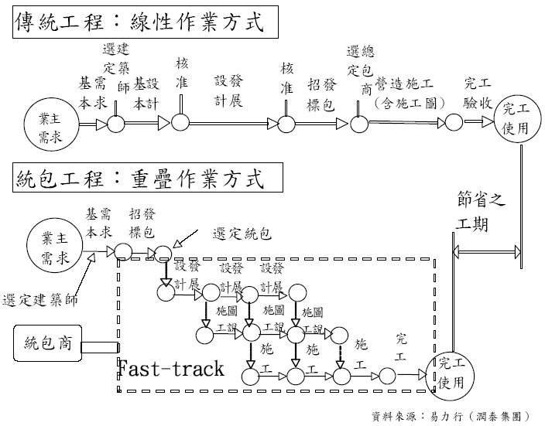
圖2-3 傳統採購與統包採購流程比較

- 案例分析
3-1 淡海新市鎮開發概述
主要依據「國家建設六年計畫」，由政府協助新建各項住宅30萬戶，包含由政府直接興建、貸款自建、貸款、自購及獎勵民間投資興建的國民住宅、第一次購屋者等的中低收入住宅、政府興建的公教住宅、眷村改建與輔助民間企業興建之員工住宅。
內政部住宅建設委員會於民國79年6月第一次會議決議，選定淡海地區農地優先開發「淡海新市鎮」，除提供適宜價位之住宅，以滿足台北都會區中低收入民眾居住需求外，並紓解台北都會區人口膨脹之壓力。
「淡海新市鎮特定區主要計畫」於民國80年1月發布實施其後，並完成「淡海新市鎮都市計畫(主要計畫)」等研究，根據主要計畫之分期分區發展計畫，於民國82年2月發布實施「變更淡海新市鎮特定區主要計畫」與「淡海新市鎮特定區第一期細部計畫」。
「淡海新市鎮特定區計畫」之面積計1765.86公頃（含海域96.57公頃），位於淡水鎮舊市區北方約1.5 公里，南距台北市中心約16公里，北距三芝鄉約6公里。範圍東至淡水鎮水源國小，西至台灣海峽，南至台二號省道之二號橋為界，北至台二號省道九號橋為界。其範圍如圖3-1。由於開發區範圍廣闊，區分為以下三區分期開發，如圖3-2。
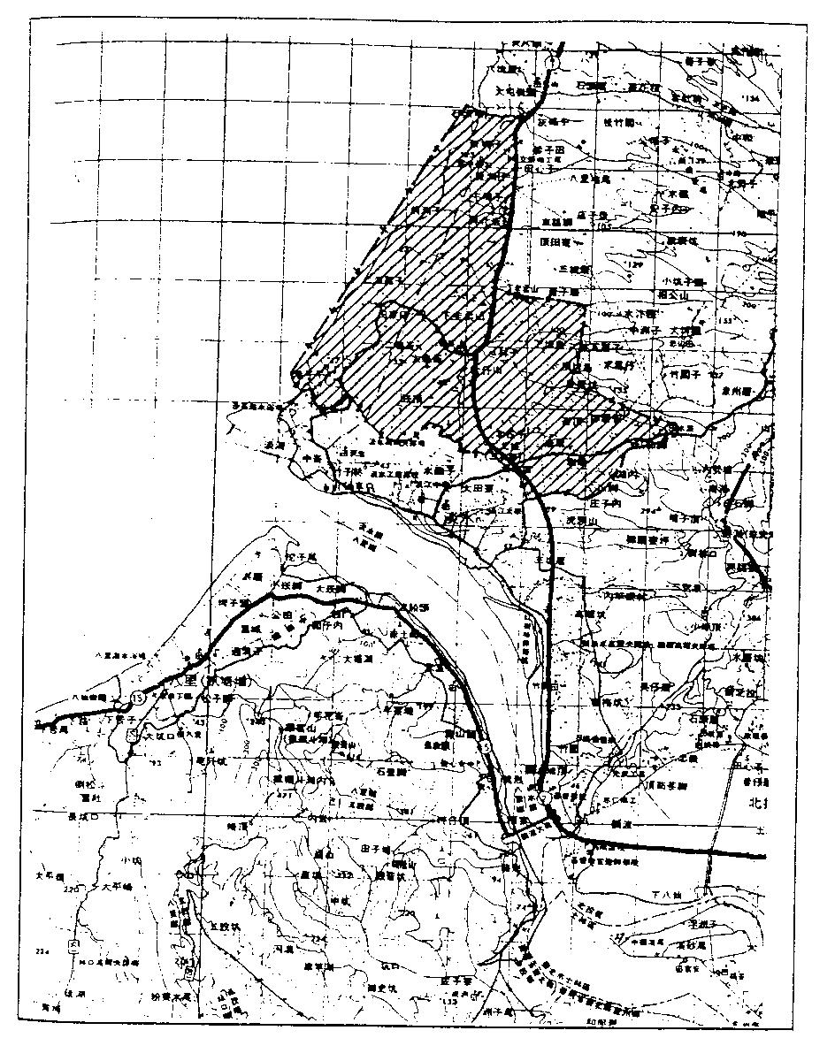
圖3-1 淡海新市鎮位置圖

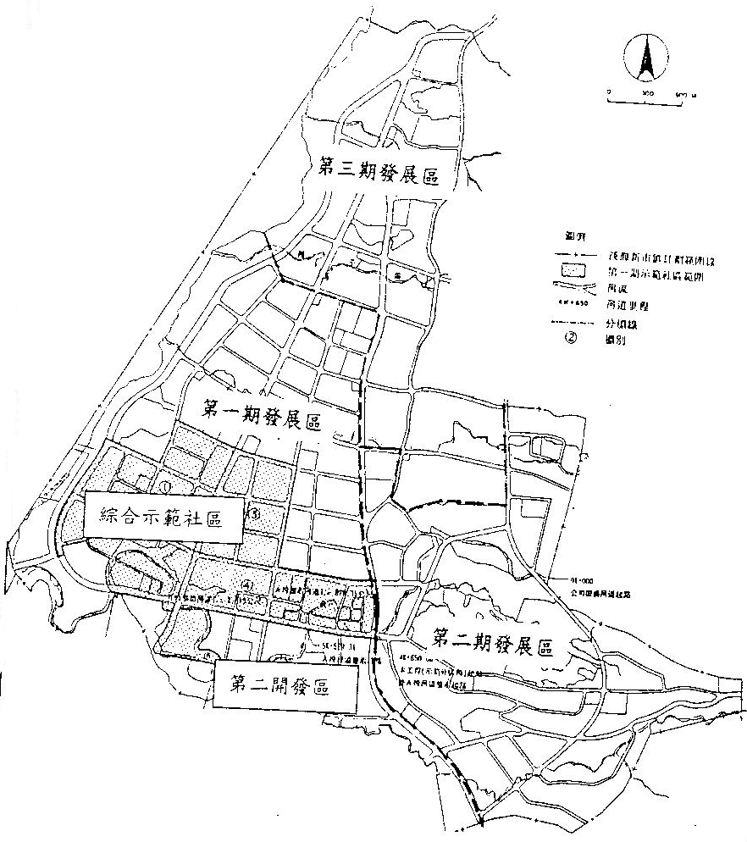
圖3-2 淡海新市鎮開發範圍
3-2 淡海新市鎮公共工程建設發包策略
內政部營建署依行政院之指示主辦開發淡海新市鎮後，即著手規劃開發計畫，但因內政部營建署為一行政機關，本身並無工程規劃設計、施工與監造之人力及組織。因此內政部營建署在初期之綜合示範社區裡仍依據傳統作法，把規劃設計與監造工作分別委託給工程顧問公司進行辦理。
內政部營建署於民國81年與82年依據「各機關委託技術顧問機構承辦技術服務處理要點」，以公開評選的方式，分別評選出財團法人中華顧問工程司為規劃設計的顧問公司，監造工作部分則是為新環工程顧問股份有限公司，而淡海新市鎮綜合示範社區公共工程規劃設計及監造作業之審查工作，係為美商派森海外公司。關係如表3-1及圖3-3所示

表3-1 淡海新市鎮綜合示範社區公共工程委託顧問公司辦理項目一覽表
淡海新市鎮綜合示範社區公共工程委託顧問公司辦理項目一覽表
業主 | 顧問公司 | 委辦工作 | 合約內容
內政部營建署 | 中華顧問工程司 | 規劃設計 | 淡海新市鎮特定區計畫綜合示範社區開發工程設計工作委託服務契約
內政部營建署 | 新環工程顧問股份有限公司 | 監造 | 海新市鎮特定區計畫綜合示範社區公共工程委託監造顧問技術服務契約
內政部營建署 | 美商派森海外公司 | 規劃設計與監造之審查 | 淡海新市鎮綜合示範社區公共工程規劃設計監造審查服務契約

圖3-3 淡海新市鎮綜合示範社區業主與顧問公司間之關係圖

但因內政部營建署在執行初期的綜合示範社區公共工程合約時，每位承辦人員除了面對
施工承商外，尚需面對三家顧問公司，光合約之管理工作就非常繁瑣，若是有變更設計或責任歸屬時，彼此之界面又無法釐清，造成施工單位與設計單位互相推諉現象。
因此於第一發展區第二開發區部分，為避免綜合示範社區當初在甄選委託顧問公司辦理技術服務時所產生之問題。因此在辦理第一發展區第二開發區之公共工程建設時，即將規劃設計之審查工作以及工程之監造工作合併甄選為同一家顧問公司，以減少合約之管理。在規劃設計方面，主要依據「各機關委託技術顧問機構承辦技術服務處理要點」公開甄選顧問公司，評選出財團法人中興工程顧問公司，而細部規劃設計之審查及工程監造工作合併辦理，依「各機關委託技術顧問機構承辦技術服務處理要點」之規定公開甄選，由亞新工程顧問股份有限公司獲評為第一名，關係如表3-3及圖3-4所示。
表3-3 淡海新市鎮第一發展區第二開發區公共工程委託顧問公司辦理項目一覽表
淡海新市鎮綜合示範社區公共工程委託顧問公司辦理項目一覽表
業主 | 顧問公司 | 委辦工作 | 合約內容
內政部營建署 | 中興工程顧問公司 | 規劃設計 | 淡海新市鎮公共工程細部規劃設計（不含綜合示範社區及海濱遊憩區）委託技術服務契約書
內政部營建署 | 亞新工程顧問公司 | 規劃設計之審查暨監造 | 淡海新市鎮第一期發展區第二開發區公共工程委託細部規劃設計審查及監造服務契約書

圖3-4 淡海新市鎮第一期發展區第二開發區業主與顧問公司間之關係圖

由於淡海新市鎮公共工程不但有其複雜性，亦有完工期限的壓力，為具時效性之工作。無論在規劃設計階段或施工階段都面臨顧問公司彼此間權責畫分不清、行政效率不彰、變更設計困難等問題。
就檢討發包策略之擬訂架構而言，首先應考慮策略研擬之流程，由確立開發者之開發目標，分析開發者內外部環境，進而分析工程專案之特性及要求之優先重點，選擇合適之發包型式，再製訂合理之發包策略，安排工程管理組織架構，簽訂發包契約文件，執行合約管理系統，最後將執行成效檢討回饋，形成良好的發包決策經驗累積系統。
3-3 新市鎮公共工程建設採統包策略之研究與探討
內政部營建署依行政院之指示主辦開發淡海新市鎮計畫，在初期辦理淡海新市鎮第一發展區綜合示範社區的開發時依據傳統發包作法，因此內政部營建署面對為四個承商（設計單位、監造單位、審查單位、施工單位），不但介面責任較難釐清，亦增加業主本身管理風險。
因此在辦理第一期與第二開發展區之公共工程建設時，將規劃設計之審查工作以及工程監造工作合併甄選為同一家顧問公司，如此內政部營建署只需面對三個介面（審查暨監造單位、設計單位、施工單位），雖較第一期發展區綜合示範社區少一個介面，執行之合約管理相對減少，且審查暨監造單位類似所謂的「營建管理總顧問」，由此單位來對設計單位之規劃設計內容加以審查，也對施工單位給予監督管理；替業主來整合，可以減少變更設計之機會、降低業主合約管理風險，進而提升工作效率。
但由於設計單位與施工單位仍分屬不同機構，在如此廣大之開發範圍，不但介面複雜，且地面下工作繁多，不可預知因素相對增高，易造成設計單位無法掌握工地現場之實際情況，以致於施工單位進行施作時，仍發現設計圖或規範與工地現場不能吻合，必須以變更設計方式辦理，但變更設計所衍生之問題(如責任歸屬、工期的延長、合約金額的增加、行政程序冗長等)，仍造成業主困擾，在沒有明顯證據之下，變更設計的責任歸屬究係設計單位與施工單位為很難釐清的。
如前所述，政府採購法之實行，雖已將統包制度予以法制化，而統包能包含工程中之設計、施工、供應、安裝或維修等項目。但由於新市鎮公共工程建設項目龐大又複雜，實務上常會造成施工單位與設計單位之間不協調，因此新市鎮開發機關若是以統包方式來辦理公共工程，則單一標案僅面對一個統包商，由統包商全權負責設計及施工之工作，因界面減少足以降低業主合約管理之風險、設計與施工之責任易於釐清、縮短工程期限，並且可以消除以傳統發包方式所產生的缺點，進而提高工程的效率及品質。
但也必須增加一配套措施，由業主依據政府採購法的規定評選所謂的「營建管理總顧問」來負責審查統包商之規劃設計成果，以監督統包商的施工，其組成之關係圖如圖3-5 ，不但能降低開發機關管理上之風險，亦可避免設計單位與施工單位之間不協調所導致的後遺症。惟在辦理初期，業主可能面臨的問題諸如主辦機關對統包的認識不深、國內統包商的經驗不足、風險較大等，則應該審慎因應。

圖3-5 實施統包後之關係圖

3-4 新市鎮公共工程建設採用統包步驟之探討
3-4-1 業主應有周全計畫
業主在辦理發包作業之流程時，必須確立開發者之開發經營目標及周全之計畫、分析開發者內外部環境，進而分析工程專案之特性及要求之優先重點後，最後選擇統包策略作為新市鎮公共工程建設之發包方式。故宜先訂定統包基本需求及作業計畫，其內容至少包括：（1）採購標的、統包範圍。（2）基本規劃或設計之準則。（3）概算金額。（4）施工時程。（5）招標或評選方式。（6）其它特殊要件，以便「營建管理總顧問」據此訂出基本設計。
3-4-2 慎選「營建管理總顧問」
以往國內外辦理統包之經驗不多，因此應先了解有關統包方面的法令規定，並參考國內外辦理統包案例、評選統包商方式及統包工程契約內容。再則依政府採購法之規定甄選出一個能力足夠的顧問公司來擔任「營建管理總顧問」角色，以便負責規劃業主所需之基本設計。若工程案件過於龐大，亦可請「營建管理總顧問」將其劃分數個區域，待任一個區域完成細部設計後，即交付「營建管理總顧問」進行審查，再由統包商進行施工，如此階梯式步驟，將可縮短許多開發時程。
3-4-3 選擇統包商型態
根據政府採購法中統包實施辦法規定，機關以統包辦理招標，屬工程性質之採購，其統包商組織型態有下列三種：第一種是具有設計與施工兩者綜合經驗的大型公司，第二種由具設計能力的工程顧問公司結合具施工能力的營造商共同投標，第三種是以具施工能力的營造商（或具設計能力的工程顧問公司）為統包商主體；而以具設計能力的工程顧問公司（或具施工能力的營造商）為分包商。
以第一種組織型態而言，依目前之法令及營建環境，國內尚未有大型的公司具有設計與施工兩者綜合的經驗足以承攬統包工程。而第二種組織型態係由兩家廠商以上共同投標成為統包商承攬統包工程，則因業主需直接面對數家廠商的合約管理，且共同投標廠商彼此之間的權利義務劃分、界面的協調等均會讓業主投入大量人力與時間，以內政部營建署負責辦理淡海新市鎮建設的新市鎮建設組成員稀少的情形而言，勢必無法應付以共同投標組織型態的統包商，亦為不可行。
因此淡海新市鎮規模如此龐大之工程，較適合第三種組織型態，以具施工能力之營造商（或具設計能力之工程顧問公司）為統包商主體。以具設計能力之工程顧問公司（或具施工能力之營造商）為分包商，由統包商全權對業主負責，辦理設計與施工，業主並無需直接面對分包商（無論是工程顧問公司或營造商），故能減少業主管理之介面。

- 結論
4-1 結論
政府為順應世界推行統包的潮流，在政府採購法中將統包予以法制化，並在其子法中訂定統包實施辦法，供國內工程主辦機關可據以採用統包方式來辦理公共工程建設。有研究指出統包對業主而言有許多優點，是解決傳統工程模式執行缺失之良方，亦有專家學者認為改善國內近年來重大公共工程所遭遇之問題方法之一，即為積極推行統包方案，工程發包採統包之方式於未來必會漸漸普及。
淡海新市鎮公共工程不但有其複雜性，而且亦有完工期限的壓力，為一具時效性的工作。並且在工程的生命週期中，無論是規劃設計階段或施工階段都面臨顧問公司彼此間權責畫分不清、行政效率不彰、變更設計困難等問題，因此內政部營建署亟思以現代化營建管理方法，謀求改進之對策，期能整合工程專案的特性、開發者內部組織財力、排除建設資源環境的限制，並謀求製訂最佳化的工程發包策略，俾使新市鎮公共工程開發進度能如期、如質完成。

參考文獻
- 蔡國龍，統包策略運用於新市鎮公共工程之研究，中華大學土木工程學碩士論文，1990。
- 顏敏仁，我統包制度對我國營建業市場結構與廠商經營行為影響之研究，國立高雄第一科技大學營建工程系碩士論文，1991
- 蕭志勝，統包（D/B）採購策略對組織與員工態度影響之研究─以台電火力電廠工程單位為例，國立高雄第一科技大學營建工程系碩士論文，199
- 方文銓，層級分析法運用於新市鎮開發淺能評估研究，摑立台灣科技大學營建工程系碩士論文，1993
- 蔡錦棟，統包採購方式（D/B/O/M/E）應用於污水處理廠工程之探討，國立台北科技大學土木與防災技術研究所碩士論文，1993

